机器视觉课程设计
报告

姓名：_____卞常灿 黄益国_____
学号：__2023312216__2023312212_
学院：___智能科学与工程学院____
专业：_________自动化__ _______

目录
一、 概述 3
二、 课程设计任务及要求 4
三、 算法设计 4
NCC 模板匹配的基本思想 4
原工程流程与本组改造方向 5
8 层金字塔搜索过程 6
数值稳定性处理 7
模板尺度与中心坐标 7
亚像素定位 8
四、 实验及数据分析 8
五、 结论 12
六、 收获、体会和建议 13
七、 分组与分工情况 13
八、 参考文献 14

概述
本次课程设计的核心任务是在老师给定的旧工程上继续改造。原工程已经完成了图像读取、模板读取、金字塔降采样、NCC 计算、亚像素坐标计算和结果绘制等基础功能，但它的单模板匹配主流程本质上仍是 4 层金字塔流程：原图经过降采样后，在较低分辨率层先粗定位，再逐层回到原图附近搜索。因此，我们的工作重点是理解原工程的数据结构和搜索过程，在不破坏界面和原有调用方式的前提下，把匹配过程扩展为真正可运行的 8 层金字塔 NCC 匹配。
在实际实现过程中，最直接的困难是 8 层金字塔不是简单地多调用几次 PyramidDown。金字塔层数变多以后，最高层图像会非常小，模板也会被压缩到很小的区域。这个时候目标的细节信息会大量丢失，圆形目标和背景中某些灰度块可能在顶层看起来差不多。如果程序只相信顶层的一个最大响应点，后面所有层级都会围绕这个错误位置继续搜索，最终结果会整体偏掉。另一方面，NCC 计算需要大量灰度和、平方和、乘积和的累加，变量类型如果仍按原工程的整数写法处理，在模板尺寸变大或窗口灰度较高时就容易出现数值异常。
最终版本围绕这两个问题做了比较集中的修改。我们把模板和图像金字塔扩展到 1/128 层，也就是从原图到 1/2、1/4、1/8、1/16、1/32、1/64、1/128 的 8 层结构；在最高层使用标准 NCC 公式进行全局搜索，保留多个候选点；随后每回到上一层，就把候选点坐标放大并在邻域内重新计算 NCC；到原图层后继续小范围迭代搜索，并利用原工程已有的二次曲面拟合思想输出亚像素中心坐标。考虑到课程提供的模板圆比测试图中的真实圆目标小，工程中还引入了固定比例 T_SCALE = 3 对模板进行放大，使模板尺度与实际目标更接近。

课程设计任务及要求
题目要求使用 C 或 C++ 编程实现，把已有 4 层金字塔 NCC 模板匹配算法扩展为 8 层金字塔 NCC 模板匹配算法。程序需要输出目标中心坐标 (x, y) 和匹配得分，也就是 NCC 值；还需要对比 4 层和 8 层金字塔的匹配时间与匹配精度，并在结果图中标出匹配位置。
本组最终完成的程序仍沿用老师工程的交互方式。用户先点击“打开图像”载入待测图，再点击“打开模板”载入模板，最后点击“图像匹配”执行匹配。程序运行后会在界面上显示匹配时间、最大匹配值和报警状态，并在日志区输出模板匹配完成后的中心坐标。图像窗口中会显示绿色矩形框和十字线，矩形框表示匹配到的模板区域，十字线表示目标中心位置。根据结果截图可以看到，程序在多张课程测试图中都能够定位到圆形目标。

算法设计

NCC 模板匹配的基本思想
模板匹配的目标是在一幅大图中找到与模板最相似的区域。最朴素的方法是把模板放到图像中的每个可能位置，然后比较模板和当前窗口的灰度差异。这样的做法很直观，但如果只使用灰度差平方和，图像亮度变化、阴影和整体灰度偏移都会影响结果。课程题目指定使用 NCC，原因就在于 NCC 会对图像窗口和模板的均值、能量进行归一化，能更稳定地衡量形状和纹理相似度。
NCC 的计算可以理解为先把模板和图像窗口都去掉平均灰度，再计算二者的相关程度。设模板为 T，图像中某个窗口为 I，窗口内像素数为 N，则程序中使用的形式可以写成：
NCC = (N * sum(I*T) - sum(I) * sum(T))
/ sqrt((N * sum(I^2) - sum(I)^2) * (N * sum(T^2) - sum(T)^2))
当模板和窗口非常相似时，NCC 值接近 1；当二者差异较大时，NCC 值会下降。原工程后半部分已经使用类似公式在各层局部区域中计算 NCC，本次改造的重点是把这个思路贯穿到 8 层金字塔流程，并把每一层模板的统计量都预先算好，避免临时重复计算。

原工程流程与本组改造方向
原工程的 DBImageProcess.h 里其实已经存在 pMatImage16 和 pMatTemplate16 等变量，容易让人误以为它已经支持更多层金字塔。但对 SingleTemplateMatch 主流程进行对比后可以看到，原始单模板匹配实际从 pMatImage8 / pMatTemplate8 开始粗搜索，然后映射到 pMatImage4、pMatImage2，最后回到原图。也就是说，原工程的主匹配路径本质上只使用到 1/8 这一顶层，它保留的是 4 层搜索结构。
我们在最终工程中把这条路径继续向上扩展。头文件中新增了 LEVEL8POINT 和 RELEVEL8POINT，并补充了 m_nTemplateSize32、m_nTemplateSize64、m_nTemplateSize128，以及对应的模板灰度和、平方和统计量。图像和模板矩阵也补充到 pMatImage32、pMatImage64、pMatImage128 与 pMatTemplate32、pMatTemplate64、pMatTemplate128。这些变量不是孤立增加的，而是服务于从 1/128 层开始搜索的完整数据流。
在 PreProcessTemplate 中，最终代码先把模板复制到灰度矩阵，再用 cvResize 按 T_SCALE = 3 放大模板，然后从放大后的模板开始逐层调用 PyramidDown，依次生成 1/2 到 1/128 的模板金字塔。每一层模板都单独计算像素数、灰度和、灰度和平方以及平方和乘以像素数后的量。这样做的好处是后续每层计算 NCC 时，只需要重新统计图像窗口的相关量，模板侧的数据可以直接复用。

8 层金字塔搜索过程
最终的 SingleTemplateMatch 入口仍保持原工程接口，没有要求界面层重新调用新函数。程序首先把原图按原工程方式抽样生成 pMatImage2，再逐层调用 PyramidDown 得到 pMatImage4、pMatImage8、pMatImage16、pMatImage32、pMatImage64、pMatImage128。这一步完成后，模板和图像都处于同一套 8 层尺度空间中。
在最高层 1/128，程序对所有可能位置计算 NCC，并保存分数最高的若干个候选点。原工程中 LEVEL3POINT 为 12，最终工程增加了 LEVEL8POINT = 18，让顶层能保留更多候选。这个改动非常重要，因为最高层图像已经很小，单个最大值不一定可靠，多留几个候选可以给后续层级纠错的机会。最高层不再使用早期 SSD 风格的 256 - 差平方和 评价，而是直接使用 NCC 公式：
NCC = (fNsumIM - (double)nSumGrayImage * m_nSumGrayTemplate128) / sqrt(temp);
从 1/128 回到 1/64 时，程序把候选点坐标乘以 2，并检查其附近的可行位置。随后计算这些位置的 NCC，选出更可靠的点。继续回到 1/32、1/16、1/8、1/4、1/2 时，程序都采用类似的映射和局部搜索方式。越接近原图，局部窗口越能恢复真实目标细节，因此错误候选会逐渐被淘汰，正确候选的 NCC 会变得更稳定。
到原图层时，程序没有只做一次固定邻域搜索，而是使用一个小循环继续检查 3×3 邻域。如果最佳点在中心，说明当前位置已经稳定；如果最佳点偏向某个方向，则更新偏移量继续搜索。这个过程相当于在原图层做一个小范围爬山搜索，使最终左上角位置不完全受上一层取整误差限制。

数值稳定性处理
调试中最关键的问题之一是 NCC 值异常。最初我们把 8 层结构搭起来后，部分图像可以匹配成功，但图像 3 会失败，甚至出现看起来不合理的 NCC 结果。后来结合 git 记录和变量排查发现，问题主要出在 nSquareSumImage 这类平方和变量上。原工程中不少累加量使用 unsigned int，在 4 层流程和较小模板下不一定暴露问题，但模板放大、层数增加、窗口尺寸变化后，灰度平方和参与多次乘法，很容易让数值范围变得危险。
最终工程把 nSumIM、nSquareSumImage、nGray、nSumGrayImage 改为 double，同时 nSubSquareSum 和阈值也使用 double。这使 NCC 的分子和分母计算更稳定。最终 git 提交说明中也记录了这个排查结论：“问题出在 nSquareSumImage 变量类型，事实上改为 double 即可”。这个修改虽然从代码量上看不大，但对最终结果稳定性影响很明显。

模板尺度与中心坐标
课程提供的模板图尺寸为 128×108，但测试图中的目标圆明显比模板中的圆大。如果直接使用原模板匹配，算法可能仍能找到圆附近的局部相似区域，但绘制出的框会偏小，中心坐标也会受到影响。最终工程使用 constexpr double T_SCALE = 3;，在分配模板矩阵和预处理模板时将模板宽高放大到原来的 3 倍，再以放大后的模板建立金字塔。
因此，GetTargetLocation 中也不能继续用 m_pTemplate->height 和 m_pTemplate->width 来换算中心坐标。最终代码改为使用 pMatTemplate->height 和 pMatTemplate->width，也就是实际参与匹配的放大后模板尺寸。DrawPattern 里绘制矩形框和十字线时同样使用 pMatTemplate 的宽高。这样界面显示的绿色框才和算法实际匹配的区域一致。

亚像素定位
原工程已有亚像素定位思路，最终版本保留并接入到 8 层搜索结果之后。程序在原图层得到最佳整数位置后，取其周围 3×3 的 NCC 值，用矩阵求解一个二次曲面模型。这个模型把局部 NCC 响应看成一个二维二次函数，再通过函数极值点公式计算更精细的目标位置。这样输出日志中的中心坐标会带有小数，例如 (278.038674, 215.606551)，而不是只能输出整数像素坐标。

实验及数据分析
实验使用课程提供的测试图像和模板图。最终工程的 Release 可执行文件可以正常启动，界面运行方式与原工程一致。由于原始工程压缩包中没有现成可执行文件，本机也没有可直接调用的 VS2008 构建工具，因此原工程主要通过源码对比分析；最终工程的实验结果则依据已保存的运行截图记录。
从结果截图看，图像匹配后界面会显示匹配时间和最大匹配值，日志区会输出中心坐标，图像窗口中会画出绿色矩形框和十字线。几张截图中的记录如下：
截图文件 | 匹配时间 | 最大匹配值 | 日志中的中心坐标 | 观察结果
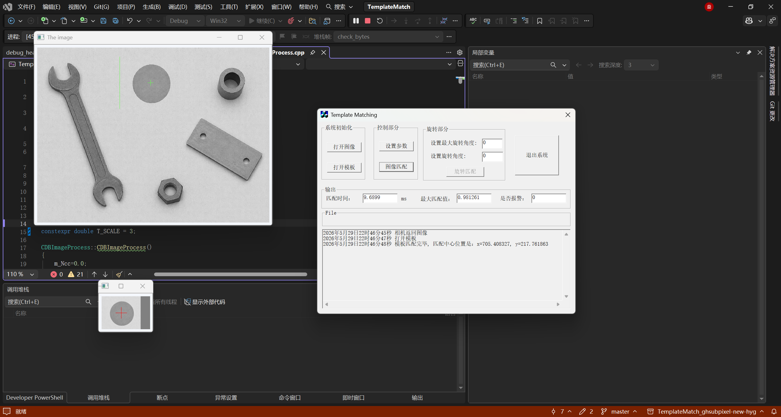 | 9.6899 ms | 0.981261 | x=705.408327, y=217.761863 | 圆形目标位于图像上方，绿色标注落在目标区域
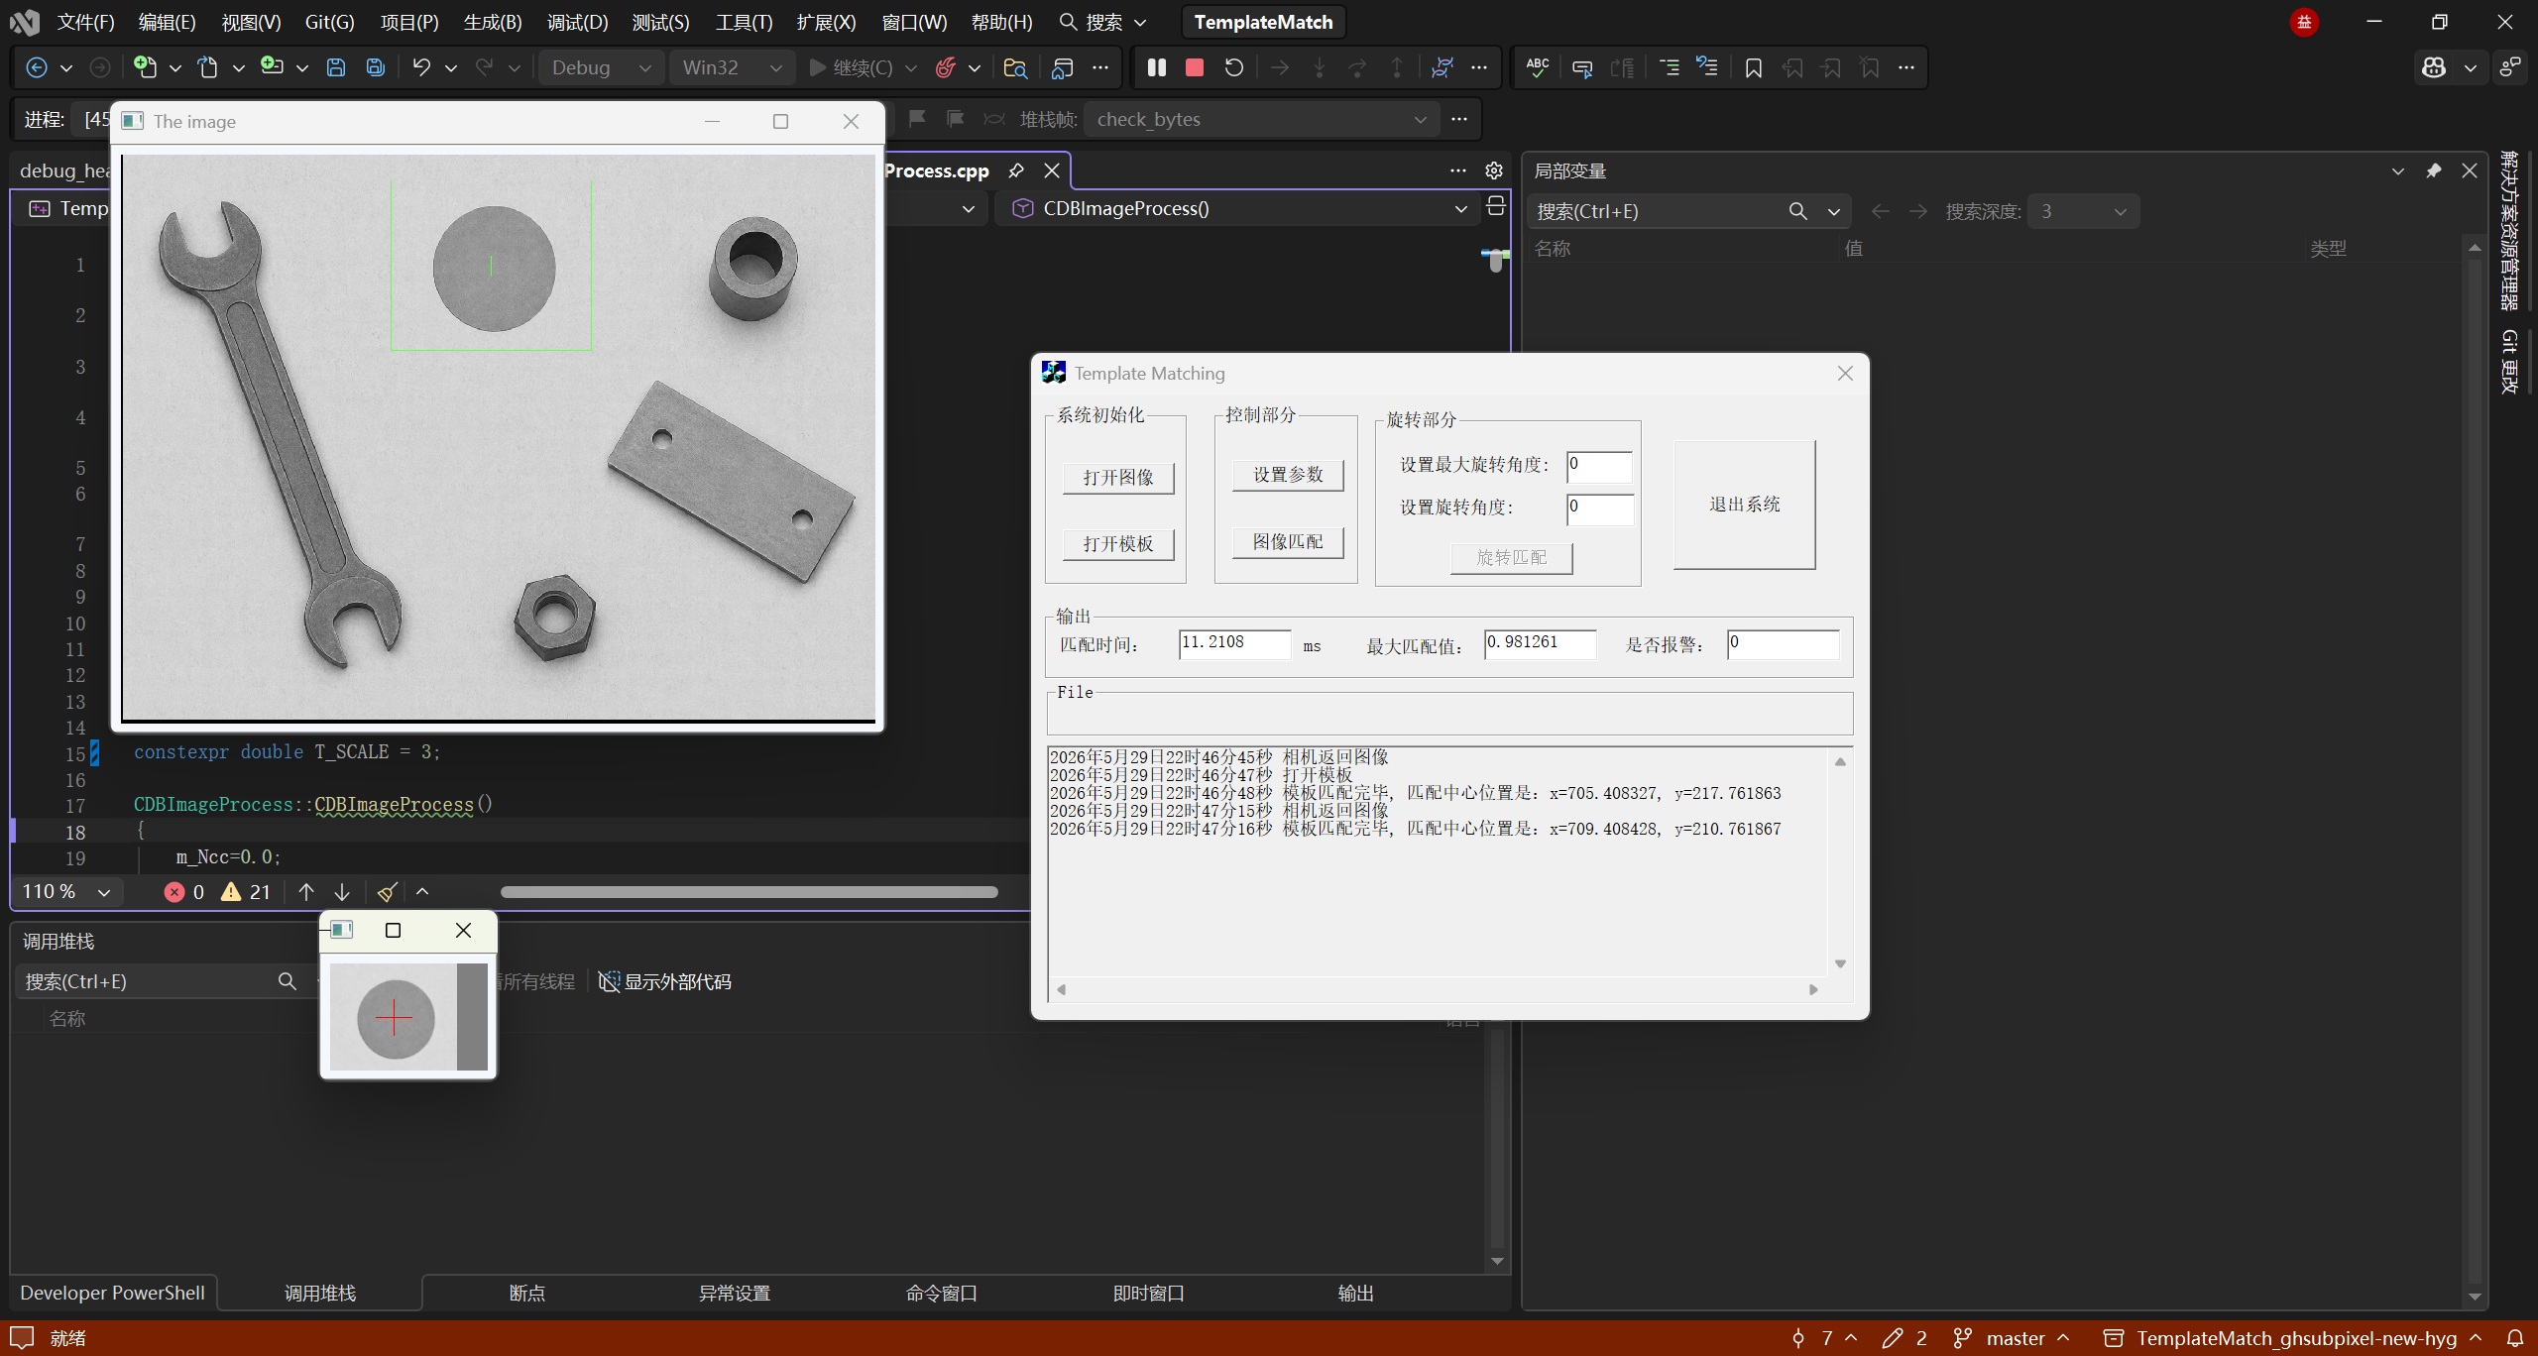 | 11.2108 ms | 0.981261 | x=709.408428, y=210.761867 | 同类图像再次运行，NCC 值保持较高，位置稳定
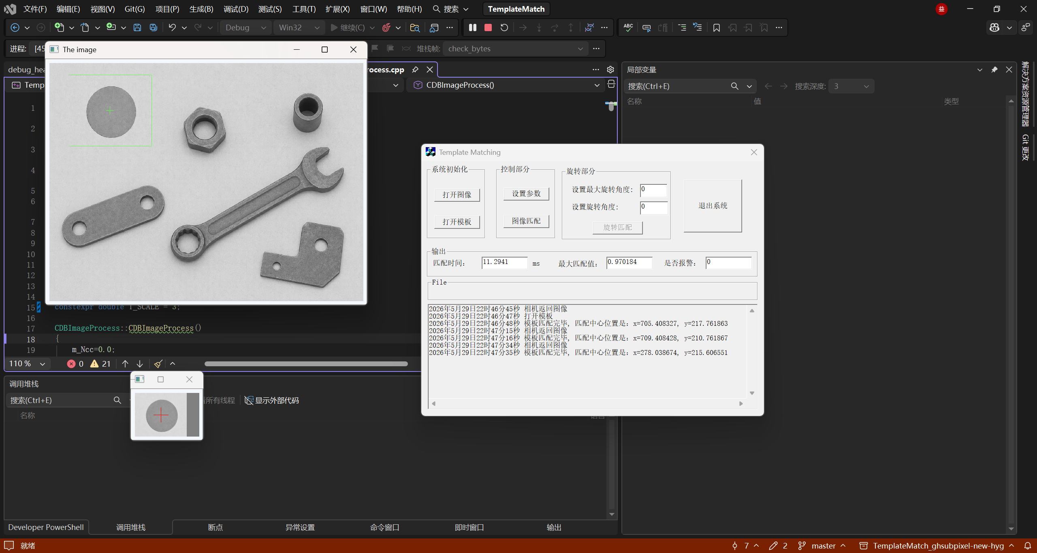 | 11.2941 ms | 0.970184 | x=278.038674, y=215.606551 | 成功定位左上方圆形目标，匹配分数接近 1
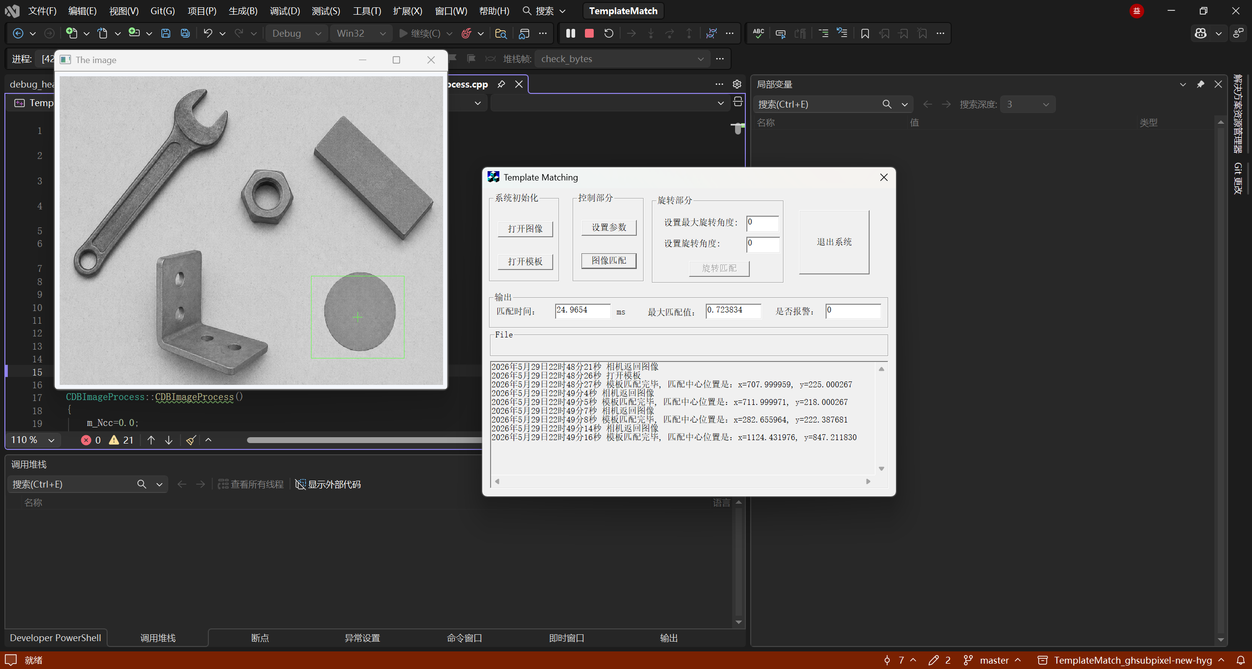 | 24.9654 ms | 0.723834 | x=1124.431976, y=847.211830 | 目标位置更靠下且背景更复杂，分数下降但标注仍正确
图像 1 对比记录如下：
图像 1 最终记录如下：
图像 2 最终记录如下：
图像 3 最终记录如下：
从时间上看，图像 1 和图像 2 的匹配时间都在 10 ms 左右，图像 3 的时间接近 25 ms。图像 3 耗时更长的原因可能与图像中目标位置、候选点回推过程、原图层迭代搜索次数以及调试运行状态有关。由于这些截图是在 Visual Studio 调试环境中保存的，界面刷新、断点状态和系统负载也会影响时间读数，所以时间更适合作为同一程序不同图像之间的参考，而不适合作为严格性能基准。
从匹配得分看，图像 1 和图像 2 的最大 NCC 值分别达到 0.981261 和 0.970184，说明模板与目标区域高度相似。图像 3 的最大 NCC 值为 0.723834，低于前两张，但标注位置仍落在正确圆形目标上。这说明图像 3 对算法更困难，背景结构和目标位置对匹配产生了影响，但 8 层逐级回推仍能找到正确位置。
与原工程相比，本组最终方案的主要变化体现在三个方面。首先，原工程单模板匹配从 1/8 层开始，而最终工程从 1/128 层开始，搜索层级更深，粗定位阶段能够在更小图像上完成全局搜索。其次，原工程中很多统计量只覆盖到 1/4 或部分更低层，最终工程把 1/8、1/16、1/32、1/64、1/128 的模板统计量补齐，保证每层都能按 NCC 公式计算。再次，原工程中平方和变量使用整数类型，最终工程在关键路径中改为 double，解决了 8 层改造后暴露出来的 NCC 数值异常问题。
从精度评价看，课程材料没有提供每张图的人工标注真值，因此本实验主要依据三个现象判断结果是否正确：绿色矩形框是否覆盖圆形目标，十字线是否落在目标中心附近，日志输出坐标是否随目标位置变化而合理变化。根据四张截图，最终程序能够满足题目要求。若后续需要更严格的 4 层与 8 层精度对比，可以人工标注圆心坐标，再计算输出中心与标注中心之间的欧氏距离。

结论
本次课程设计完成了课题 1 要求的主要内容。我们在原有 4 层金字塔 NCC 模板匹配工程基础上，完成了 8 层金字塔结构的扩展，并使单模板匹配入口能够从 1/128 层开始粗搜索，再逐层回到原图细化定位。程序能够输出匹配时间、最大 NCC 匹配值和目标中心坐标，并在图像中用矩形框和十字线标出匹配位置。
从实现角度看，本组工作的重点不是在老师给定的旧代码框架里把原有 4 层搜索链路延长并修正。我们补充了 8 层所需的矩阵变量、模板统计量和候选点数量设置；把最高层搜索改为 NCC 计算；使用 double 修复平方和溢出导致的异常；根据实际目标尺寸放大模板；最后继续使用二次曲面拟合得到亚像素坐标。最终结果表明，改造后的程序能够在课程测试图中稳定找到圆形目标。

收获、体会和建议
这次课程设计最大的体会是，算法公式本身只是工程实现的一部分。NCC 公式在课本上只有一行，但真正写进旧工程后，需要处理模板尺寸、金字塔层级、图像边界、候选点保留、变量类型、结果绘制和界面输出。尤其是 8 层金字塔中，顶层图像虽然让搜索速度变快，但也会损失细节，不能简单地认为层数越多结果就一定越好。
调试过程也说明，视觉算法的错误有时不是一眼能看出来的语法问题，而是数值范围和中间变量的问题。图像 3 曾经匹配失败，最初我们怀疑是顶层评价方式问题，后来又检查模板选择和候选点回推，最后才定位到 nSquareSumImage 的类型问题。这个过程让我们对 NCC 分母、平方和累加以及浮点计算稳定性有了更具体的认识。
如果继续完善该工程，比较值得做的是增加自动实验记录。现在的匹配时间、NCC 值和坐标主要来自界面截图，适合课程展示，但不方便大规模对比。后续可以把每次匹配的图像名、金字塔层数、模板尺度、匹配时间、NCC 值和中心坐标写入日志文件，再配合人工标注真值计算误差，这样 4 层和 8 层的性能差异会更清楚。

分组与分工情况
黄益国主要负责代码层面的工作。黄益国阅读并梳理了原始 DBImageProcess.cpp 中模板预处理、金字塔降采样、单模板匹配、NCC 计算、亚像素定位和结果绘图之间的关系，并在此基础上完成了 8 层金字塔匹配流程的主体改造。具体来说，黄益国补充了 pMatImage32、pMatImage64、pMatImage128 和对应模板矩阵，补充了各层模板统计量，修改了 SingleTemplateMatch 中从最高层到原图层的搜索链路，把原来从 1/8 层起搜的流程扩展为从 1/128 层起搜的流程。同时，黄益国负责排查图像 3 匹配失败和 NCC 值异常的问题，最终定位到平方和变量类型不合适，并将关键累加变量改为 double。最终工程中的主要算法实现、调试修复、运行验证和 git 迭代记录基本都由黄益国完成。
卞常灿主要负责实验报告、PPT 和展示材料相关工作，同时参与了一部分运行复核和调试辅助。卞常灿整理了课程设计题目要求，确认报告中需要写清楚课题目标、算法原理、实验结果、结论和成员分工；整理了测试图像和结果截图，核对截图中匹配时间、最大匹配值和中心坐标是否与报告一致；在调试过程中辅助观察匹配框是否落在圆形目标区域，特别是图像 3 这类较难样例中，帮助判断结果是算法失败还是只是分数下降。卞常灿还承担了报告文字组织、PPT 展示思路整理和答辩材料补充工作，并对部分 debug 现象进行了记录和反馈。

参考文献
课程提供资料：《课程设计题目 - 2026.docx》。
课程提供工程：课题 1-2 源码中的 TemplateMatch_ghsubpixel-new.zip。
OpenCV 1.0 相关函数包括 cvResize、cvMinMaxLoc、cvRectangle、cvLine 以及图像矩阵 CvMat、IplImage 的基本操作。
NCC 原理参考数字图像处理与机器视觉课程中关于模板匹配和归一化互相关的相关内容。

